使用说明书

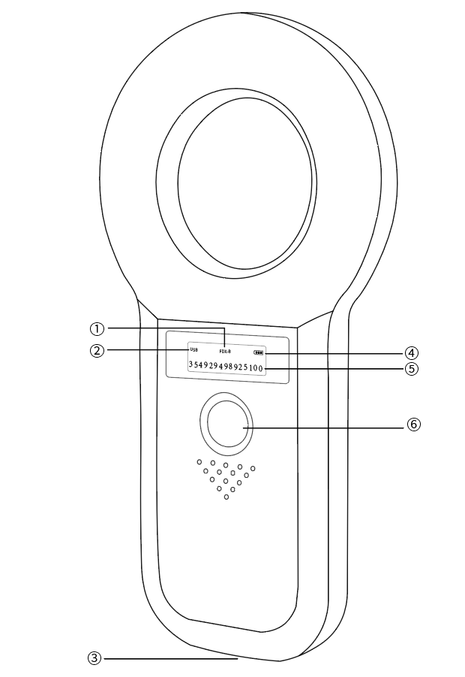

|  |  |
| --- | --- |
| 1. 读卡类型 | 1. USB连接提示 |
| 1. USB接口 | 1. 电量显示 |
| 1. 标签编号 | 1. 读卡按键 |

产品概述

我司生产的动物标签阅读器采用RFID无线识读方式，支持EMID、FDX-B(ISO1784/85)等格式的电子标签。产品采用高亮度OLED显示屏，在室内或者室外强光条件下也能清晰显示，产品还自带存储功能，最多可存储128条标签信息，用户可通过USB数据线上传到电脑，也能通过无线2.4G或蓝牙实时上传到设备。

该产品性能稳定，操作简单，适用于小型动物管理、溯源管理领域。

|  |  |
| --- | --- |
| 项目 | 参数 |
| 型号 | W90B |
| 工作频率 | 134.2Khz/125Khz |
| 标签格式 | EMID、FDX-B(ISO11784/85) |
| 读写距离 | 2~12mm玻璃管标签＞8cm  30mm动物耳标＞20cm（与标签性能有关） |
| 标准 | ISO11784/85 |
| 读取时间 | ＜100ms |
| 信号指示 | 0.91寸高亮度OLED屏、蜂鸣器 |
| 供电 | 3.7V（锂电池） |
| 存储容量 | 128条信息 |
| 通信接口 | USB2.0、无线2.4G、蓝牙 |
| 语言 | 英语（可按照客户要求定做） |
| 工作温度 | -10℃~50℃ |
| 存储温度 | -30℃~70℃ |
| 包装尺寸 | 18.5cm×12cm×3cm |
| 重量 | 120g |

操作说明

|  |  |
| --- | --- |
| 单击按键开机，自检后屏幕显示如图： |  |
| 在感应区域内可以扫描EMID和FDX-B两种类型的标签，如果10s内没有扫描到标签，屏幕提示“No tag”，如图： |  |
| 设备通过USB线充电或上传数据，当USB线连接好后屏幕左上角会出现“USB”标志，并显示充电状态。如图： |  |
| 设备通过无线2.4G连接，标签数据会实时上传到接收设备，插入接收器后会在屏幕右上角显示无线连接标志，如图： |  |
| 设备通过蓝牙连接，标签数据会实时上传到接收设备，在接收端查找名为SYC READER的设备，连接成功后屏幕右上角会出现蓝牙标志，如图： |  |
| 通过长按按键3秒后，上传存储在设备里的数据，最多128条数据，数据上传成功后，界面如图：  也可以通过USB线连接后实时上传当前设备扫描到的数据。 |  |
| 设备在未操作的情况下，120秒后自动关机。 |  |